THÔNG CÁO BÁO CHÍ

 |  | 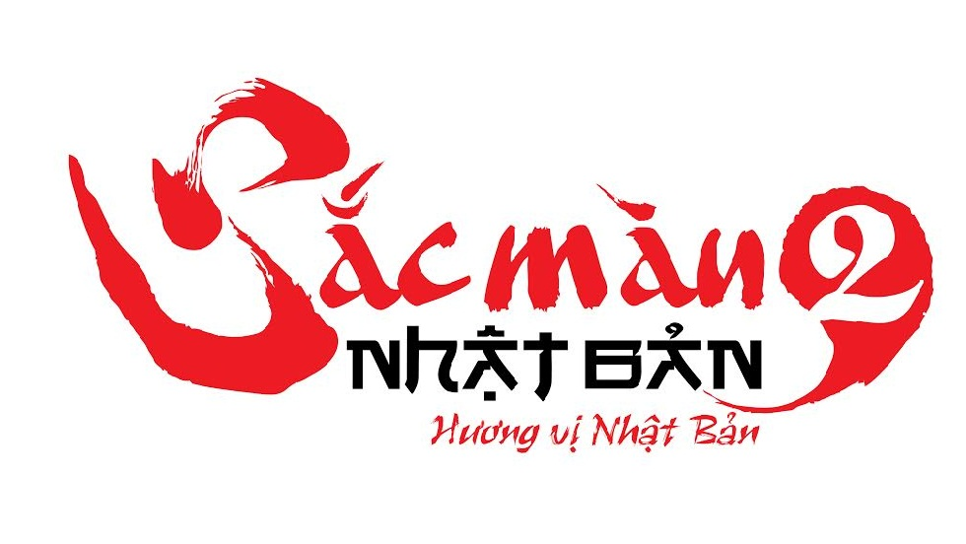 | 
ĐẦU MỐI TRUYỀN THÔNG:  BTV Quỳnh Ngọc  SĐT: 0904694997  Email: dangquynhngoc@gmail.com  quynhngoc@vtv.vn | Sắc màu Nhật Bản mùa 2 trở lại với nhiều đổi mới  Hà Nội, ngày 12 tháng 1 năm 2017: Hôm nay Đài THVN và Đài TBS công bố dự án hợp tác sản xuất giữa VTV và TBS: Sắc màu Nhật Bản mùa thứ 2, với nhiều thay đổi về nội dung và cách thức thể hiện.  Sau thành công của Sắc màu Nhật Bản năm 2016, VTV và TBS tiếp tục sản xuất chương trình Sắc màu Nhật Bản 2 với chủ đề Hương vị Nhật Bản. Chương trình nhằm giới thiệu những nét tinh tế trong ẩm thực Nhật Bản và cách thức kết hợp giữa nguyên liệu Nhật Bản và phong cách chế biến của ẩm thực Việt.  Thông qua những trải nghiệm của MC Danh Tùng tại 7 tỉnh (Niigata, Ibaraki, Kanagawa, Shizuoka, Kagoshima, Oita và Fukuoka) và cuộc trò chuyện của anh với các du học sinh Việt Nam, các chủ nhà hàng Việt Nam tại Nhật, các nữ MC Nhật Bản xinh đẹp, thân thiện… nhiều thông tin thú vị về đất nước Nhật cũng như cuộc sống của người Việt tại Nhật sẽ được chuyển tải tới khán giả truyền hình.  Điểm đặc biệt trong Sắc màu Nhật Bản 2 là sự giao lưu văn hóa ẩm thực Việt – Nhật đậm nét. Trong suốt chương trình, khán giả sẽ được thấy nguyên liệu Nhật Bản được chế biến cùng với gia vị và cách nấu ăn quen thuộc của người Việt Nam như thế nào. Ở phần này, khán giả sẽ được chứng kiến MC Danh Tùng trực tiếp vào bếp, trổ tài nấu ăn, sáng chế những món ăn mới, lạ và không kém phần hấp dẫn so với các món ăn truyền thống vốn đã rất nổi tiếng của Nhật Bản.  Ngoài việc giới thiệu nét đặc sắc trong ẩm thực của xứ Phù tang, chương trình cũng quảng bá những cảnh sắc thiên nhiên đẹp tại các tỉnh của Nhật Bản. Đó là những cánh đồng hoa đỏ rực, khu tượng Phật bằng đồng cao nhất thế giới ở Ibaraki, cảnh sắc núi Phú Sĩ nhìn từ con đường đẹp như tranh thủy mặc ở Shizuoka hay khu suối, hồ khoáng nước nóng nghi ngút khói khiến thành phố Beppu ở Oita luôn mờ ảo… Có thể nói, Sắc màu Nhật Bản 2 là bức tranh khắc họa cảnh sắc thiên nhiên, con người và ẩm thực đa dạng của Nhật Bản.  Xê-ri chương trình Sắc màu Nhật Bản 2 gồm 8 tập, mỗi tập 30 phút, dự kiến phát sóng vào khung giờ 16h00 - 16h30 thứ Sáu hàng tuần, bắt đầu từ 03/02/2017 trên kênh VTV3.  *********************************
  Ngày phát sóng | Nội dung phim
  03/02/2017 | Trải nghiệm chế biến món ăn từ các sản vật nông nghiệp của tỉnh Ibaraki
  10/02/2017 | Trải nghiệm làm chả cá Kamaboko tỉnh Kanagawa
  17/02/2017 | Trải nghiệm đánh bắt, chế biến cá Shirasu tỉnh Shizuoka
  24/02/2017 | Trải nghiệm thực hiện món hấp Onsen tỉnh Oita
  03/3/2017 | Trải nghiệm đánh bắt cá hồi và chế biến các món ăn từ cá hồi tỉnh Niigata
  10/3/2017 | Trải nghiệm chế biến món ăn từ đặc sản cá Kampachi tỉnh Kagoshima
  17/3/2017 | Trải nghiệm chế biến món ăn từ tôm hồng Shakura Ebi tỉnh Kanagawa
  24/3/2017 | Trải nghiệm chế biến món ăn từ con hàu tỉnh Fukuoka

